02.12.2020г Контрольная работа № 2 по теме «Сечения многогранников»
Перед выполнением контрольной работы, пройдите по указанным ссылкам, и просмотрите видеоуроки, на сечение тетраэдра и параллелепипеда !!!
https://clck.ru/SEXwB
https://clck.ru/SEXrz

Задачи с решением:
1.Дан параллелепипед ABCDA1B1C1D1. Постройте сечение параллелепипеда плоскостью проходящей через середину ребра АВ || плоскости DBB1.
Решение:
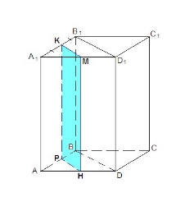
Пусть Р - середина ребра АВ, а Н - середина ребра AD.
Проведем РН. РН ║BD как средняя линия треугольника ABD.
Проведем РК║ВВ₁ и МН║DD₁.
Соединим точки К и М.
РКМН - искомое сечение.
Доказательство:
- сечение проходит через точку Р;
- РН║BD и РК║ВВ₁, а если две пересекающиеся прямы одной плоскости соответственно параллельны двум пересекающимся прямым другой плоскости, то плоскости параллельны, значит
РКМ║DBB₁ ч.т.д.

2.Постройте сечение тетраэдра плоскостью, проходящей через точки А∈MN, В∈MK и С∈ (MND).
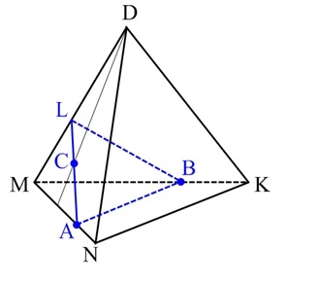

Построение:
1) Так как точки A и C лежат в плоскости грани NMD, соединим эти точки. Прямая AC пересекает ребро MD в точке L;
2) Так как точки L и B лежат в плоскости грани MDK, соединим эти точки.
3) Так как точки A и B лежат в плоскости основания ABC, соединим эти точки.
4) Соединим последовательно точки A, L, B. получим искомое сечение ALB.

3. Постройте сечение тетраэдра плоскостью, проходящей через точки А∈DK, В∈NK и С∈MD.
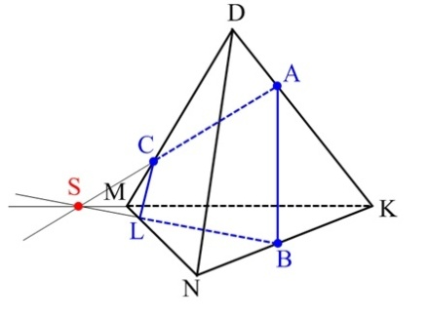
Построение:
1) Так как точки A и B лежат в плоскости грани DKN, соединим эти точки.
2) Так как точки A и С лежат в плоскости грани MDK, соединим эти точки. Прямая AC пересекает ребро KM в точке S;
3) Так как точки B и S лежат в плоскости основания MNK, соединим эти точки. Прямая BS пересекает ребро MN в точке L;
Соединим последовательно точки A, B, L, C. получим искомое сечение ABLC.

10 «А»
Вариант 1 выполняют следующие ученики :
Бозиев, Жерокова Зал., Иналова, Кунижева, Толгурова, Шарибов, Шакова.
Вариант 2 выполняют следующие ученики:
Жерештиев, Жерокова Зар., Ким, Кукса, Курманов, Кушхова, Саргсян, Ядрина.

10 «Б»
Вариант 1 выполняют следующие ученики :
Атмурзаев, Бережнов, Гедгафова, Джавадов , Долгополова, Кодзоков, Кулов, Шибзухова, Шомахова.
Вариант 2 выполняют следующие ученики:
Батырова, Васильев, Кашироков, Конихова, Кучмезов, Макоев, Соблиров, Хафицева, Хубиева,Шогенова.

10 «В»
Вариант 1 выполняют следующие ученики :
Апиков, Балкизов, Волков, Газаева , Головина, Дышокова, Ольмезов, Пшенокова Мед., Хазамов, Хутов, Чеченова.
Вариант 2 выполняют следующие ученики:
Ашурова, Балова, Барагунов, Битоков, Гореева, Куршаев, Музычук, Мусукова, Пшенокова Мар., Тленкопачев, Тлихураева, Шебзухова.

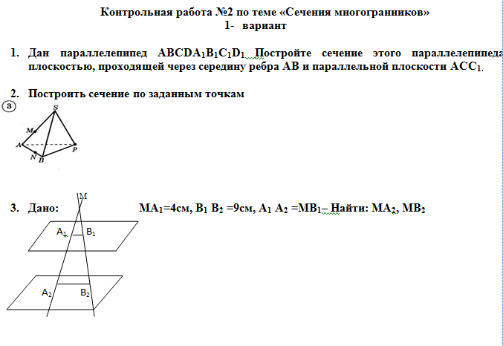

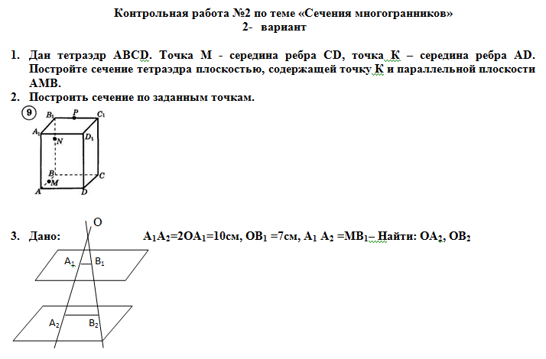

Работы присылаем СТРОГО на электронную почту по адресу auliyatbes@mail.ru
Срок выполнения работы- 02.12.2020г.
Будьте внимательны!

